辅导员操作流程
一、登陆学生工作办公平台http://192.168.2.183/UserLogin.html，登陆用户名和初始密码为教工号
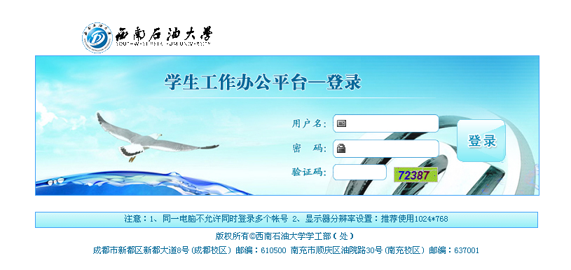

二、在教师个人平台菜单中选择国家助学贷款管理，点击生源地贷款审批
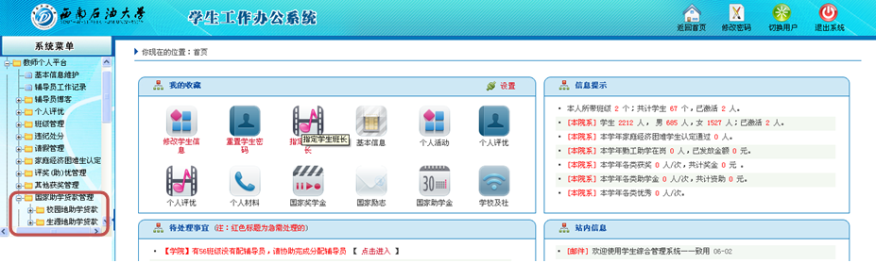
三、点击需要审批的学生学号
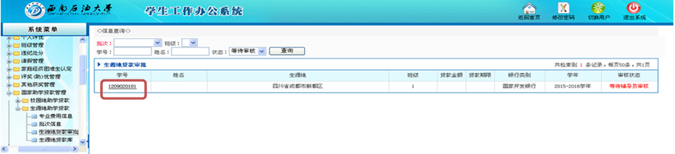
四、辅导员审核完学生填写的基本信息后填写审核理由，审核理由需详细反映该生在校的情况，字数不少于25个字，填写完后点审批通过，即完成审批；如学生信息有问题，可以审批打回，待学生修改信息后重新提交再审批通过；如学生不符合生源地助学贷款条件，则直接点审批拒绝。
